Рисование «Бабочки»
Цель: обучение рисованию пальчиками, развитие эстетического восприятия, чувства цвета.
Задачи:
- формировать у детей устойчивый интерес к изобразительной деятельности;
- продолжать развивать образные представления,
- учить детей рисованию пальчиками;
- учить свободно использовать для создания образов разнообразные приемы;
- воспитывать усидчивость, старание, терпение

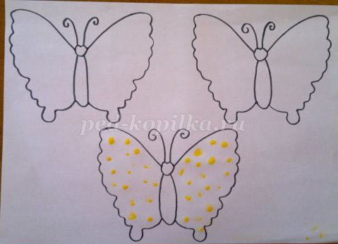 | Берем шаблон, краски. Используем яркие оттенки. Каждая бабочка будет отличаться от предыдущей бабочки. Например, для первой бабочки используем жёлтый цвет. Обмакиваем пальчик в краску и точками рисуем узоры на крыльях бабочки.

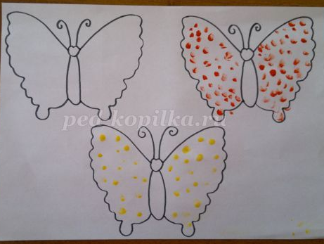 | Затем обмакиваем пальчик в красный цвет. Аналогично, создаем узор второй бабочке.

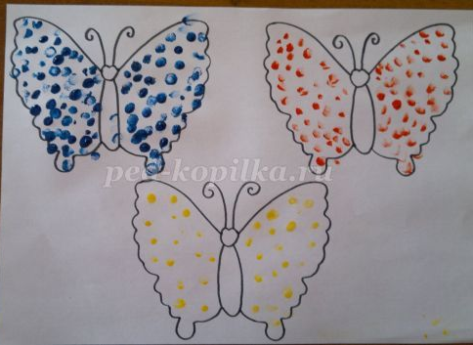 | С огромным интересом и восхищением продолжаем нашу работу. Берем синюю краску. Смело обмакиваем пальчик и также рисуем узоры. Получаем очередную прекрасную бабочку и на этот раз.
Бабочки обычно летают на полянке, где много цветов. Они ведь пьют нектар с цветов. Поэтому эти восхитительные насекомые любят цветочки. Чтобы нашим бабочкам было веселее, нарисуем для них цветочки. Берем снова жёлтый цвет. Рисуем точки вокруг бабочек. Чем больше цветочков, тем красочнее полянка.
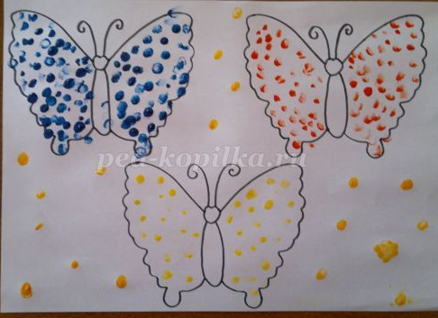 | Берём красную краску. Добавляем лепестки к нашим цветочкам. | 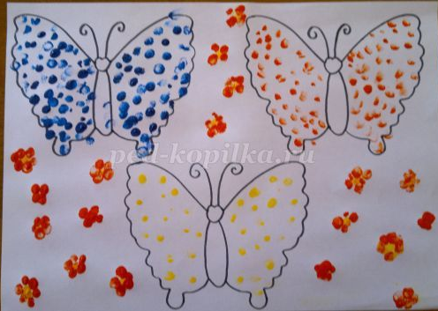
Рисунок готов. Несложная и интересная работа, которая понравиться любому ребёнку. Можно сделать рамку.

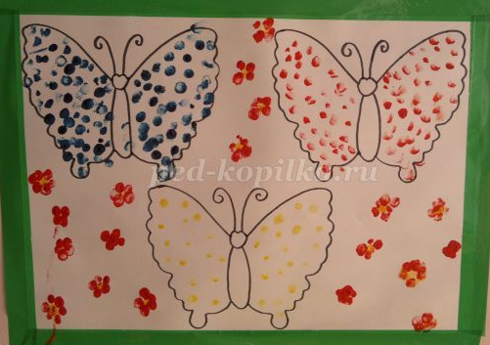
Рисование «Гусеница».
Рисуем головки двух гусениц.
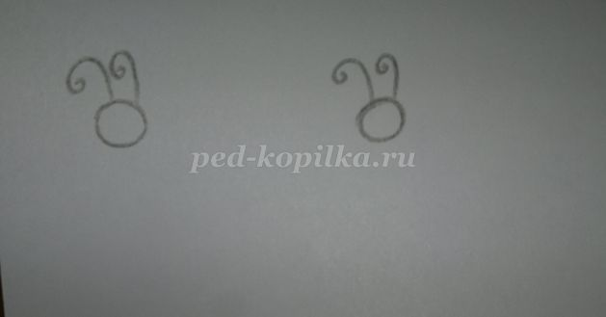
Обмакиваем пальчик в зелёный цвет и рисуем туловище гусеницы.
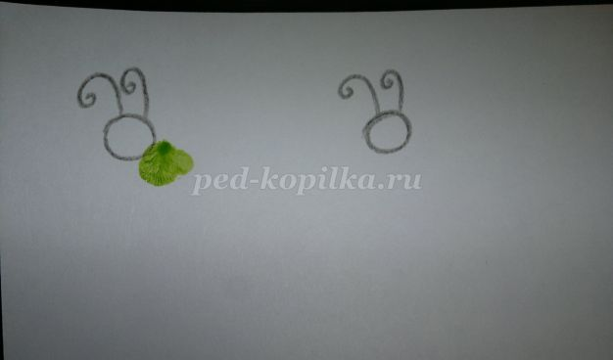
Продолжаем.
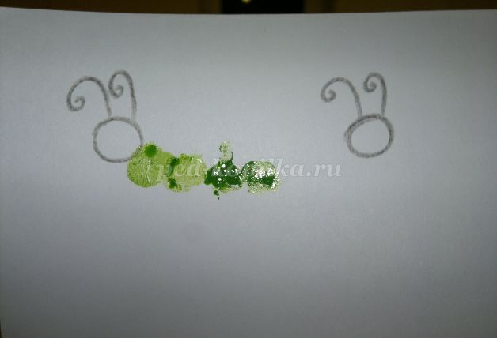
Аналогично, рисуем вторую гусеницу.
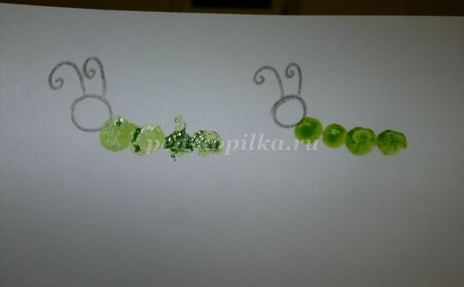
И добавляем цветочки. Сначала серединки.
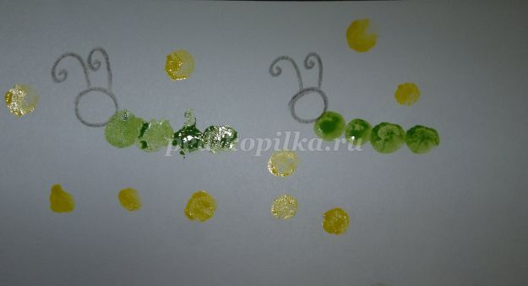
Затем лепестки.
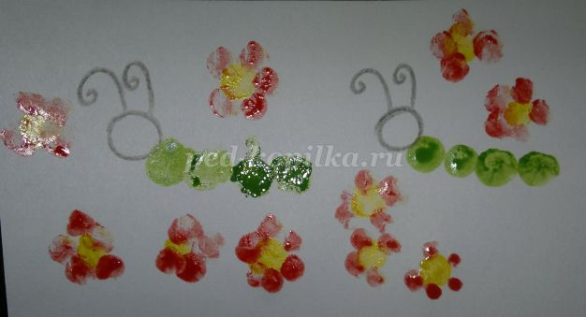
Очень простая техника выполнения работы заинтересует детей пробовать снова и снова свои силы и старание. Будьте готовы преподносить новые идеи для маленького художника.

